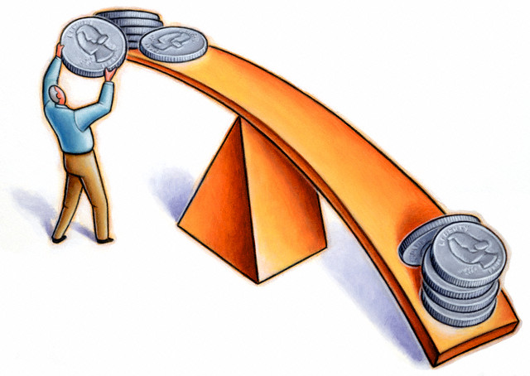
UD 6: Los indicadores macroeconómicos
  - Capitalización: simple y compuesta
  - Impuestos: IRPF, IVA, IS
  - Objetivos macroeconómicos
- Crecimiento: PIB
- Empleo: tasa de paro
- Control de precios: inflación (IPC)
- Desigualdad: Índice Gini y Curva de Lorenz

- Capitalización: simple y compuesta
La capitalización es el proceso que recoge la variación que experimenta una cantidad de dinero con el paso del tiempo según un tipo de interés determinado. Hay dos tipos principales: simple y compuesta.
Sistemas financieros de capitalización simple
Los sistemas financieros de capitalización simple se caracterizan porque los intereses de cada periodo no se acumulan al capital para generar más intereses, sino que los intereses se determinan siempre sobre el capital inicialmente prestado.
Por ejemplo, se colocan 100 € en una entidad financiera durante 4 años a un tipo de interés del 10%:
Cn = Co x (1 + i x n)

Cn = 100 (1 + 0´1 x 4) = 140€
Por tanto, Intereses generados = 140€ – 100€ = 40€

Sistemas financieros de capitalización compuesta
Los sistemas financieros de capitalización compuesta se caracterizan porque los intereses de cada periodo se acumulan al capital para generar intereses en el periodo siguiente.
Por ejemplo: se colocan 100 € en una entidad financiera durante 4 años a un tipo de interés del 10%:
Cn = 100 (1 + 0,10)⁴ = 146,41 €
Cn = Co x (1 + i)^{n}

Por tanto, Intereses generados = 146,41€ – 100€ = 46,41€

Comparación:
SIMPLE: Cn = Co x (1 + i x n) COMPUESTA: Cn = Co x (1 + i)^{n}
100(1 + 0´1) = 110 100(1 + 0´1) = 110
100(1 + 0´1 x 2) = 120 100(1 + 0´1)² = 121
100(1 + 0´1 x 3) = 130 100(1 + 0´1)³ = 133´1
100(1 + 0´1 x 4) = 140 100(1 + 0´1)⁴ = 146´41
6a.1: Practica tú ahora y calcula el capital obtenido en los siguientes casos:
- Calcula en régimen de capitalización simple cuánto obtendré dentro de 5 años a un tipo de interés del 5%, si deposito 2.000 €.
- Calcula en régimen de capitalización simple cuánto obtendré dentro de 8 años a un tipo de interés del 3%, si deposito 3.000€. ¿Y si fuera capitalización compuesta?
- Calcula en régimen de capitalización compuesta: 2.000€ durante 5 años a un tipo de interés del 5%
- Calcula en régimen de capitalización compuesta: 3.000€ durante 8 años a un tipo de interés del 3%

- Impuestos: IVA, IRPF, IS
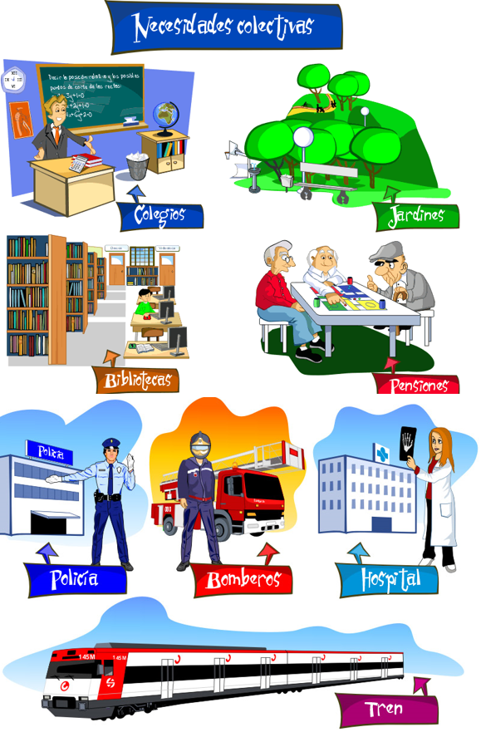
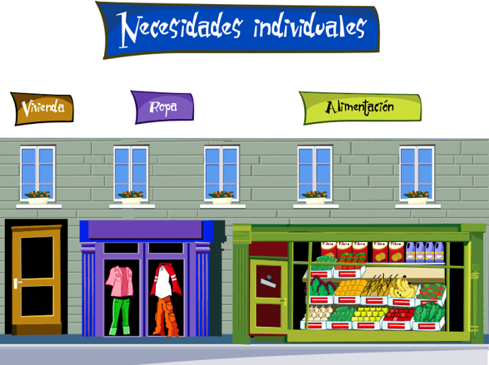
Las personas debemos hacer frente a una serie de necesidades que consideramos individuales, como por ejemplo tener una vivienda, alimentarnos o comprar ropa
Sin embargo, también tenemos otras necesidades que consideramos colectivas, ya que parten de cada persona, pero afectan a la sociedad. Si, por ejemplo, una persona enferma gravemente y no recibe atención médica, quizás podríamos en un primer momento pensar que es única y exclusivamente problema suyo… pero, ¿qué ocurre sin contagia a otras personas? Del mismo modo, si una persona tiene un accidente doméstico y prende fuego a su cocina, ¿no existe riesgo de que el problema se propague? Y si una generación no recibe educación de calidad, ¿no padeceremos las consecuencias todos en un futuro?
Algunos ejemplos de necesidades colectivas son la educación, la sanidad, la justicia, la seguridad, los servicios de protección social o el desarrollo de infraestructuras y espacios públicos. El Estado es el encargado de proveer estos servicios, desarrollando lo que conocemos como Estado de Bienestar.
Algunos países tienen un Estado de Bienestar con más cobertura que el nuestro, como los países nórdicos (Dinamarca, Noruega, Finlandia, Suecia…) y otros, como Estados Unidos, con menor, quedando muchas veces la cobertura de estos servicios en manos de cada persona, lo que limitará su posibilidad de acceso a su capacidad económica.
¿Cómo financia el Estado la cobertura de estos servicios públicos? A través de los ingresos públicos, obtenidos fundamentalmente a través de las cotizaciones sociales y de los impuestos.
6b.1: Reflexiona:
- Si decimos que la sanidad o la educación son dos de los pilares del Estado de Bienestar y que es el Estado quien los provee, ¿quiere eso decir que son gratuitos para el ciudadano? Justifica tu respuesta
- Juan y Luis tienen 15 años, ambos están cursando 3ºESO. Los padres de Juan tienen mucho dinero, mientras que los de Luis tienen muchas dificultades para llegar a final de mes. Si viven en un país donde la educación no es un servicio público, sino que cada familia debe costear a educación de sus hijos, ¿crees que ambos tendrán igualdad de oportunidades? ¿Qué te parece la situación?
IVA = Impuesto sobre el Valor Añadido
¿Qué es? Es un impuesto de naturaleza indirecta que recae sobre el consumo de bienes y servicios. Son las empresas quienes lo cobran a los consumidores y lo abonan en la agencia tributaria.
¿Quién lo paga? Cualquier persona que consuma un bien o servicios
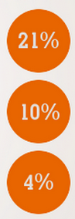
¿Cuál es el tipo de gravamen? Existen tres tipos impositivos:
- 21% = tipo general: aplicable a la mayoría de los bienes y servicios: ropa, electrónica…
- 10% = tipo reducido: aplicable a alimentos, vivienda, restaurantes…
- 4% = tipo superreducido: aplicable a pan, leche, libros, medicinas…
(Están exentos algunos servicios excepcionales, como sanidad o educación)
6b.2: Investiga:
- Busca tres productos con diferentes tipos de IVA.
IRPF = Impuesto sobre la Renta de las Personas Físicas
¿Qué es? Es un impuesto directo, personal y progresivo que recae sobre la renta obtenidas por las personas.
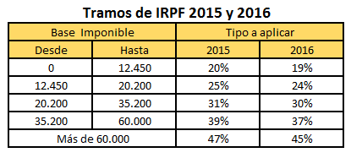
¿Quién lo paga? Aquellas personas físicas que obtengan algún tipo de rendimiento económico: rentas del trabajo (un salario de una empresa), rentas de capital inmobiliario (por rendimientos de viviendas), rentas de capital mobiliario (por rendimientos de capital financiero como depósitos bancarios o acciones) o rendimientos de actividades económicas (trabajo por cuenta autónoma, como por ejemplo puede ser un fontanero o un electricista.
¿Cuál es el tipo de gravamen? Se trata de un impuesto progresivo, quiere decir que cuanto mayor sea el nivel de ingresos declarados, mayor es también el porcentaje que se aplica. Además, hay ligeras variaciones entre las distintas comunidades autónomas. Por simplificarlo, para que te puedas hacer una idea:
El IRPF grava el año natural. Actualmente, estamos declarando el IRPF del año 2016. No se paga todo junto, sino que cada persona tiene una retención cada mes que percibe una renta; esa retención se ingresa en la agencia tributaria. Así, lo que hacemos ahora en la famosa declaración de la renta es cuantificar cuánto tenemos realmente que pagar y comparar esa cifra con lo que ya nos han ido reteniendo. Si nos han retenido más de los que deberíamos pagar, “nos sale a devolver”. Y viceversa, si nos han retenido menos de lo que deberían, entonces “nos sale a pagar”.
IS = Impuesto de Sociedades
¿Qué es? Es un impuesto directo y personal que grava la renta obtenida por las sociedades mercantiles.
¿Quién lo paga? Las sociedades mercantiles, es decir, las empresas.
¿Cuál es el tipo de gravamen? El cálculo del rendimiento neto ser realiza: INGRESOS – GASTOS
El tipo impositivo aplicable a partir de 2016:
- 25% con carácter general
- 20% cooperativas
- 15% empresas de nueva creación
Hemos visto tres de los principales impuestos. Además, existen otros que también te sonarán: Impuesto de Sucesiones y Donaciones, Impuesto sobre Bienes Inmuebles (IBI), Impuesto sobre el Patrimonio, Impuesto sobre Actividades Económicas (IAE), Impuestos especiales sobre el tabaco y el alcohol, Impuesto sobre hidrocarburos o Impuesto sobre vehículos de tracción mecánica (“viñeta”).
6b.3: Reflexiona y responde a las siguientes preguntas:
- La siguiente vez que hagas una compra, en el supermercado o donde sea, coge el ticket y echa un vistazo. ¿Qué tipo de impuesto estás pagando? ¿Qué porcentaje o porcentajes te han aplicado?
- Imagina que pudieras efectuar una compra de un bien o servicio y el vendedor te ofrece la posibilidad de hacerlo sin factura y, por tanto, sin incluir el IVA. ¿Qué ventajas y qué inconvenientes tiene esa situación? ¿Qué ocurre si todos actuamos de ese modo?
- Investiga sobre los conceptos economía sumergida y fraude fiscal

- Objetivos macroeconómicos
La macroeconomía es la parte de la economía que se centra en el estudio de la economía a gran escala, como conjunto. Podemos considerar, para entenderlo mejor, el caso de España. ¿Cuáles serían los grandes objetivos a alcanzar por el gobierno en este campo?:
- Crecimiento económico, medido a través del PIB.
- Nivel de empleo, medido a través de la tasa de paro.
- Control de precios, medido a través de la inflación, mediante en IPC.
Además, también deberá preocuparse por la distribución de la renta y las desigualdades que existan. Como veremos, la desigualdad la podemos medir mediante el Índice de Gini y la Curva de Lorenz. Vamos a profundizar un poco estos aspectos:
- Crecimiento económico: PIB
Uno de los primeros objetivos es lograr que haya crecimiento económico, ya que cuando hay crecimiento, se suele generar empleo, el Estado recauda más impuestos y dispone, por tanto, de mayores posibilidades de gasto público. Aumenta, en términos generales, el nivel de vida de la población.
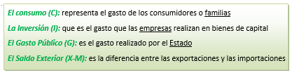
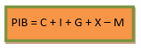
Para medir si hay o no crecimiento en un país, utilizamos el Producto Interior Bruto (PIB), que es el valor monetario de todos los bienes y servicios producidos en un país durante un período de tiempo, generalmente un año. Podríamos decir que el PIB mide la riqueza del país. Se puede calcular de varias maneras, aunque la más común es por la vía del gasto:

No tendría mucho sentido compaar directamente el PIB de un país con otro, puesto que unos países son más grandes y tienen más habitantes que otros. Por eso lo que utilizamos para las comparaciones es el PIB per cápita, que no es más que dividir el PIB entre el número de habitantes del país. Además, para solventar las deficiencias del PIB como indicador de calidad de vida, también merece la pena mencionar el Índice de Desarrollo Humano (IDH): http://hdr.undp.org/es/content/el-%C3%ADndice-de-desarrollo-humano-idh
- Nivel de empleo: tasa de paro
Obviamente la creación de empleo es otro objetivo fundamental. Imprescindible aclarar algunos conceptos:
- Población activa: todas las personas de ambos sexos que constituyen la mano de obra disponible para la producción de bienes y servicios (entre 16 y 67 años). Dentro de la población activa, distinguimos:
  - Ocupados: aquellos que trabajan y reciben algún tipo de pago por sus tareas.
  - Parados: aquellos que no tienen empleo, pero lo buscan o están a la expectativa de conseguirlo.
- Población inactiva: la que no recibe regularmente algún tipo de remuneración por su trabajo. Puede tratarse de inactivos, de pasivos transitorios (los jóvenes), o de pasivos definitivos (los ancianos). Entre los inactivos se incluyen, entre otros, las amas de casa, los niños, los religiosos, los presidiarios y los jubilados.
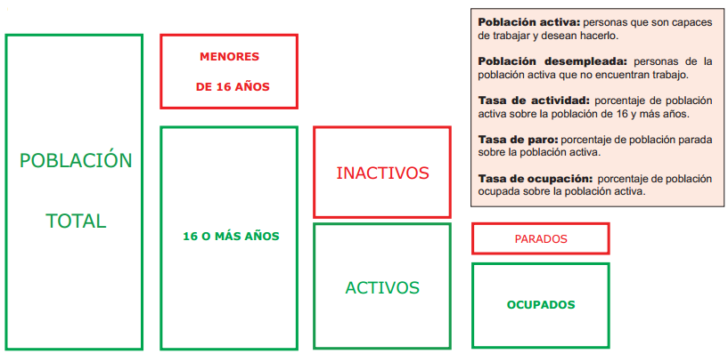
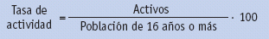
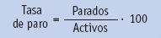

6b.4: Reflexiona:
- De los indicadores vistos, razona cual crees que es mejor para ver la marcha de la economía. Propón otros indicadores.
- Busca la tasa de paro de España y de Asturias. Interprétala

- Control de precios: inflación (IPC)
La inflación es el aumento generalizado y sostenido del precio de los bienes y servicios existentes en el mercado durante un período de tiempo. Para medir esta variación de precios a lo largo del tiempo recurrimos al Índice de Precios al Consumo (IPC), que es un índice calculado en España por el Instituto Nacional de Estadística (INE), configurando una “cesta de la compra” formada por bienes que se consideran representativos en el consumidor medio español; hay casi 500 bienes. Se valora el precio total de la cesta y se va recogiendo la evolución a lo largo del tiempo. El IPC no mide si los productos son caros o baratos sino su evolución.
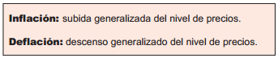
El control de la inflación se ha convertido en los últimos tiempos en uno de los objetivos prioritarios de la política económica
en todos los países de nuestro entorno. Suele considerarse deseable que no supere el 2% anual.

EL PAÍS: “Nespresso y Netflix entran en el IPC y salen el brandy y los DVD”
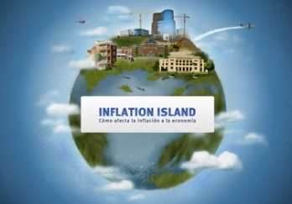
http://economia.elpais.com/economia/2017/02/09/actualidad/1486637381_359604.html

Isla de la inflación: https://www.ecb.europa.eu/ecb/educational/inflationisland/html/index.es.html
(Plataforma de juego de la página del Banco Central Europeo -BCE-)

6b.5: Investiga:
- Busca en la pagina del INE tres categorías de productos que se recogen para elaborar el IPC
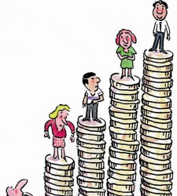
Desigualdad de la renta
Otro de los problemas que debe resolver una sociedad es como distribuir la renta generada. Generalmente, los ingresos que genera una sociedad se distribuyen entre los propietarios de los factores productivos en forma de salarios, beneficios, alquileres o intereses.
En un sistema de economía de mercado o de economía mixta, donde el mercado tiene gran influencia, la renta de una persona va a depender de los factores productivos que posea y del precio que obtenga por ellos en el mercado.
Una manera de medir cómo de desigual es el reparto de la renta en una sociedad es a través de la Curva de Lorenz, que representa gráficamente diferencias de ingreso entre las distintas personas de una sociedad, relacionando porcentajes acumulados de población con porcentajes acumulados de la renta que esta población recibe.
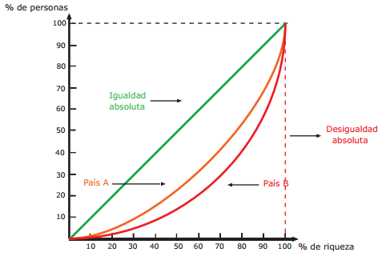
En el eje de abscisas se representa la población ordenada desde los grupos de renta más baja (izquierda) a los de renta más alta (derecha). El eje de ordenadas representa las rentas. La gráfica de la línea recta (la bisectriz) muestra una distribución con igualdad absoluta: el 10% de la población tiene el 10% de la renta, el 25% de la población el 25% de la renta…y así sucesivamente.
En el ejemplo, están representados dos países imaginarios, el primero tiene una distribución más cercana a la igualdad absoluta. El segundo país presenta una curva todavía más alejada de la igualdad absoluta: las diferencias son mayores. A medida que un país se aleja de la curva de igualdad absoluta y se acerca al límite del cuadrante (curva de desigualdad absoluta), las diferencias crecen.

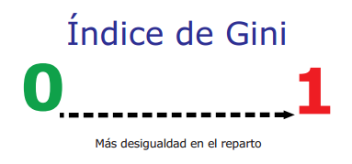
Relacionado con esto se encuentra el Índice de Gini, que es un coeficiente entre 0 y 1 que también indica cómo de desigual es un país.
6c.1: Busca el Índice de Gini de España. ¿Está por encima o por debajo de la media europea? ¿A qué crees que se debe?

